Consultas MySQL

5. Obtener listado de membresías que su costo sea mayor a 100 pesos.

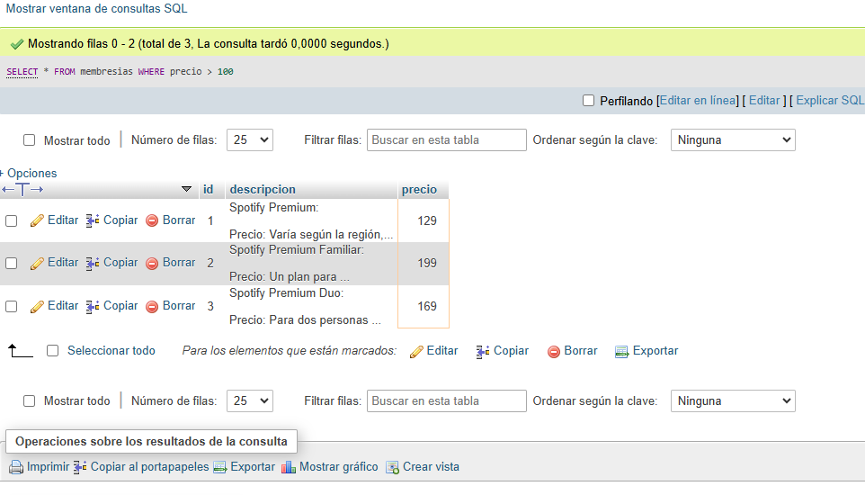

6. Obtener listado de playlist que tengan mas de 3 canciones.

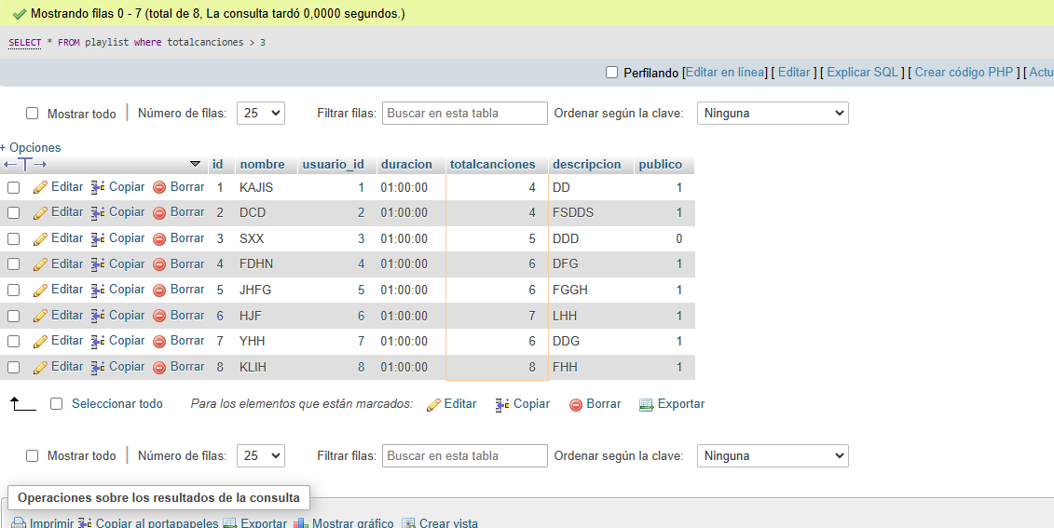

7. Obtener listado de canciones del año 2025

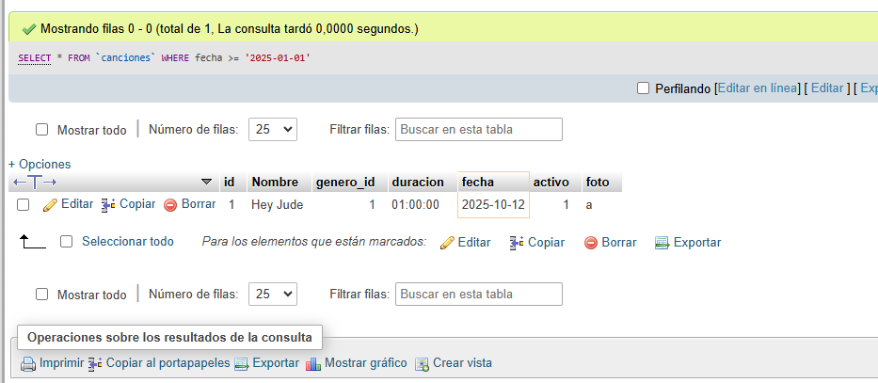

8. Obtener listado de nombre de la canción y nombre del genero al que pertenece

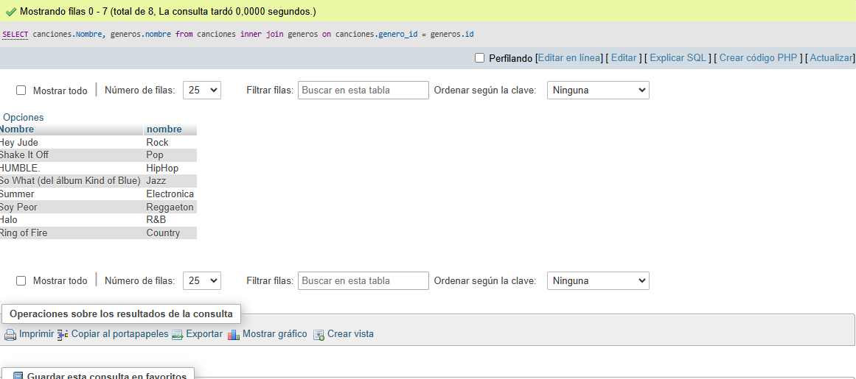

9. Obtener listado de nombre de usuario y nombre de la membresía que tienen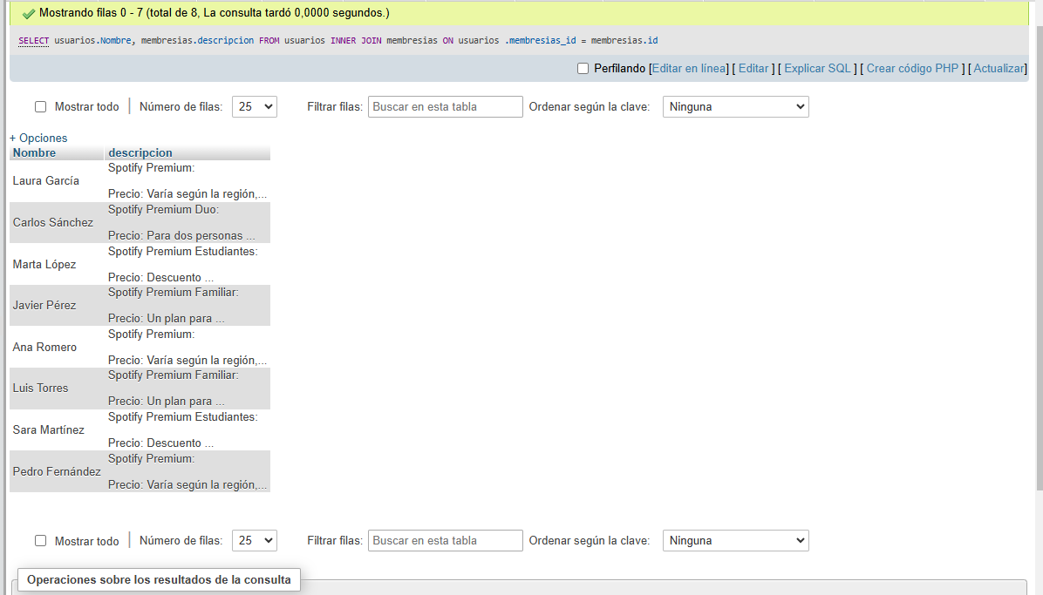

10. Obtener listado del nombre de playlist y el nombre del usuario que la creo

